|  |  |  |  |
| --- | --- | --- | --- |
| **Controle de Versões** | | | |
| **Versão** | **Data** | **Autor** | **Notas da Revisão** |
| 1.0 | 17/03/2018 | Adilson | Elaboração Inicial – primeiro rascunho |
| 1.1 | 18/03/2018 | Adilson | Escopo do Produto e Premissas |
| 1.2 | 23/03/2018 | Leandro | Revisão |
|  |  |  |  |

# Objetivos deste documento

Descrever de forma clara qual trabalho deverá ser realizado e quais entregas serão produzidas.

# Situação atual e justificativa do projeto

Atualmente, quando amigos ou conhecidos saem para almoçar, jantar, lanchar, etc., em grupo e ao fim da refeição eles tentam dividir os valores, na grande maioria das vezes acontece confusão no cálculo de quanto cada um deve pagar (casais onde quem paga é o homem, pais que pagam o que seus filhos consumiram, etc) e no fim há quem pague mais ou menos do que deveria, cálculos que não batem, e garçons que se aproveitam da confusão dos clientes para cobrar mais do que consumiram. Dado que essa é a situação, nosso App propõe uma solução para resolver qualquer situação supracitada, através qualquer pessoa que possua um smartphone e tenha o programa instalado poderá dividir os valores entre os membros do grupo, e como cada "perfil" não necessariamente é uma pessoa concreta pode-se usar este princípio para criar um perfil para um casal, um perfil para uma família, ou ainda um perfil somente para bebidas alcoólicas.

# Objetivos SMART e critérios de sucesso do projeto

[Futuro, onde quer chegar. Descreva os benefícios esperados detalhando de forma clara objetivos SMART e critérios de sucesso relacionados.

SMART: Specific: Específico, Measurable: Indicador e meta, Assignable: Quem, Realistic: realístico, Time-related: Quando ]

**O projeto será considerado um sucesso caso os objetivos abaixo sejam atingidos:**

* **Aplicativo entregue até a data estipulada pelo Professor;**
* **Concluir o projeto com o pouco tempo disponível que temos.**

# Escopo do Produto

[Requisitos e características do produto ou serviço a ser entregue pelo projeto. ]

Após análise, decidiu-se que a função do app será a de dividir a conta entre os perfis cadastrados na tela inicial.

Vide detalhes na EAP e no dicionário da EAP com respectivos critérios de aceitação.

# Exclusões do projeto / Fora do Escopo

[Liste itens reconhecidos como não-escopo de modo a evitar mal-entendidos na conclusão do projeto. ]

Serão consideradas atividades fora do escopo, qualquer outra atividade que não contribua diretamente para o atingimento do Escopo do Produto reportado no tópico acima.

# Restrições

[Restrições adotadas para o projeto. Lista e descreve as restrições específicas associadas com o escopo que limitam as opções da equipe. ]

Tempo disponível: Fins de semana e Aulas de Gerência de Projeto

Data de entrega: 05/04/2018

# Premissas

[Premissas adotadas para o projeto. Lista e descreve as premissas especificas do projeto associadas com o escopo e o impacto potencial dessas premissas se forem provadas falsas. ]

Para cumprir o prazo determinado, o professor exigiu como premissa:

-Utilizar as recomendações do Google ao implementar o Material Design

-Utilizar a plataforma PhoneGap para implementação.

# Entregas e Critérios de Aceitação

[As entregas e os critérios de aceitação podem ser descritos na Estrutura Analítica do Projeto (EAP) e em seu dicionário. ]

As entregas e seus critérios de aceitação estão descritas na EAP e no seu dicionário em anexo.

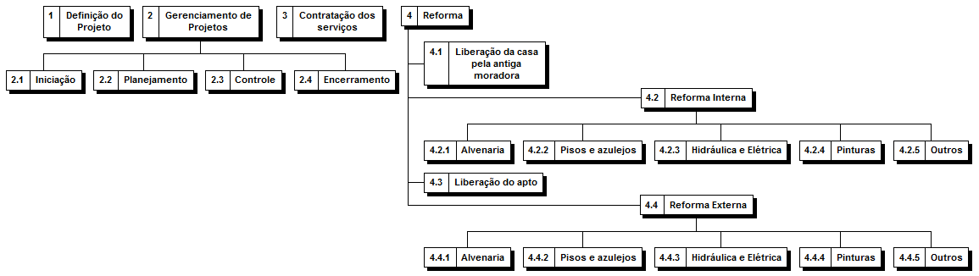

|  |  |  |
| --- | --- | --- |
| Aprovações | | |
| Participante | Assinatura | Data |
| Patrocinador do Projeto |  |  |
| Gerente do Projeto |  |  |